ข้อมูลพื้นฐานโรงเรียนสุเหร่าแสนแสบ
ผู้บริหารโรงเรียนสุเหร่าแสนแสบ สำนักงานเขตคลองสามวา. .

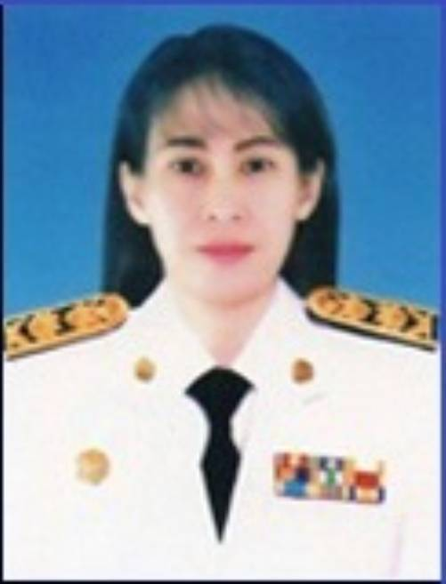

นางณัฐรินีย์ บูระพันธ์.
ผู้อำนวยการสถานศึกษา โทร 099-416-6235

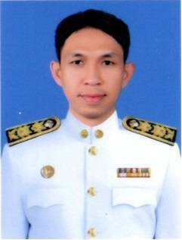
รูปถ่าย
รอง.ผอ.
รูปถ่าย
รอง.ผอ.

นายนนท์ปวิธ กาศสนุก. นางสุกัญญา สิงห์มุ้ย
รองผู้อำนวยการสถานศึกษา โทร 089-755-2825 รองผู้อำนวยการสถานศึกษา โทร 095-541-1586
.

ปรับปรุงข้อมูลวันที่ 11 เมษายน 2567

ข้อมูลนักเรียน โรงเรียนสุเหร่าแสนแสบ
ประจำปีงบประมาณ พ.ศ. 2567 (ปีการศึกษา 2566)
สำนักงานเขตคลองสามวา กรุงเทพมหานคร
ข้อมูล ณ 1 มีนาคม 2567 .
ระดับ | ชาย | หญิง | รวม
อนุบาล | 37 | 37 | 74
ประถมศึกษา | 193 | 169 | 362
มัธยมศึกษาตอนต้น | 135 | 97 | 232
มัธยมศึกษาตอนปลาย | 0 | 0 | 0
รวม | 365 | 303 | 668

ข้อมูลครู โรงเรียนสุเหร่าแสนแสบ
งบประมาณ พ.ศ. 2567 (ปีการศึกษา 2566)
สำนักงานเขตคลองสามวา กรุงเทพมหานคร
ข้อมูล ณ 1 มีนาคม 2567 .
ครูไทย | ต่ำกว่า ป.ตรี | ป.ตรี | ป.โท | ป.เอก | รวม
ข้าราชการ | - | 20 | 12 | - | 32
อัตราจ้าง | - | - | - | - | 0
รวม | 0 | 20 | 12 | 0 | 32
ครูต่างชาติ | ต่ำกว่า ป.ตรี | ป.ตรี | ป.โท | ป.เอก | รวม
สัญชาติไทย | - | 5 | - | - | 5
สัญชาติฟิลิปปินส์ | - | 2 | - | - | 2
สัญชาติ...... | - | - | - | - | -
สัญชาติ...... | - | - | - | - | -
รวม | 0 | 7 | 0 | 0 | 7
รวม | 0 | 7 | 0 | 0 | 7

ข้อมูลเงินนอกงบประมาณ โรงเรียนสุเหร่าแสนแสบ
งบประมาณ พ.ศ. 2567
สำนักงานเขตคลองสามวา กรุงเทพมหานคร
ข้อมูล ณ 1 มีนาคม 2567 .
เงินอุดหนุนทั่วไป | รัฐบาล | กทม. | รวม | จ่าย | คงเหลือ
ค่าจัดการเรียนการสอน | 1,986,948.00 | - | - | - | -
ค่าอุปกรณ์การเรียน | 305,825.00 | - | 305,825.00 | 305,825.00 | 0
ค่าเครื่องแบบนักเรียน | 422,469.00 | - | 422,469.00 | 422,469.00 | 0
ค่าหนังสือเรียน | 635,970.00 | - | 635,970.00 | - | -
ค่ากิจกรรมพัฒนาผู้เรียน | 438,742.00 | - | - | - | -
อาหารเสริม (นม) | 859,597.12 | - | - | - | -
อาหารกลางวัน | 188,0890.00 | 1,526,860.00 | 3,407,750.00 | - | -
รวม | 6,530,441.12 | 1,526,860.00 | 4,772,014.00 | 728,294.00 | -
เงินบริจาค | นักเรียน/ผู้ปกครอง | บริษัทเอกชน สมาคม ชมรม และอื่นๆ | รวม | จ่าย | คงเหลือ
- | - | - | - | - | -
รวม | - | - | - | - | -

